拾物（Shiwu）设置页 UI 素材与页面设计说明书
适用页面：SettingsScreen / 设置页面
说明：本文档用于 Hermes / Claude Code / 前端开发同学进行页面还原、组件拆分、状态定义与联调实现。

一、页面定位与设计目标

1. 页面定位
• “设置”页面是拾物 App 的系统配置与账户管理入口页，属于应用的基础功能页，而非商品内容流页面。
• 该页面承接“我的”页面右上角设置入口，主要负责账户安全、地址、支付、功能偏好、消息通知、隐私、关于与反馈等配置能力。
• 在开发语义上，该页面可命名为 SettingsScreen，是一个标准的一级详情设置页面。

2. 设计目标
• 延续本项目统一的蓝粉渐变顶区、浅灰白卡片底、圆角大卡片、细线图标与高留白设计语言。
• 通过分组式卡片结构提升信息可读性，降低设置项过多带来的认知负担。
• 保证“设置页”既具备系统页的稳定感，又与拾物整体轻柔、生活化、AI 助理式产品气质保持一致。

二、页面总览图
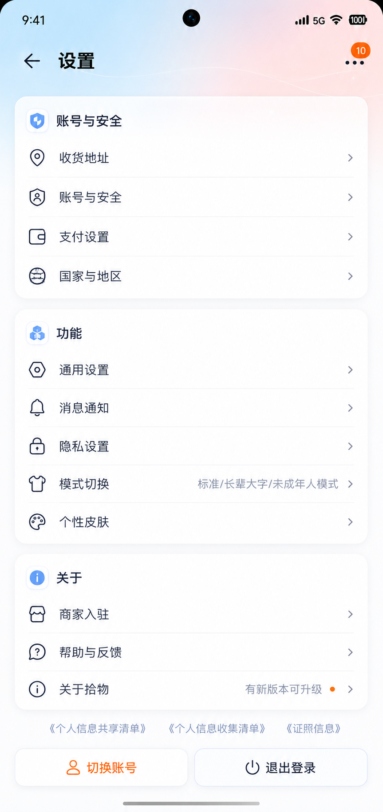
图 1 设置页面视觉参考图

三、完整页面结构拆解

1. 视觉层级
• 顶部渐变区：蓝—粉轻渐变背景，包含返回按钮、页面标题“设置”、右上角通知角标与更多菜单。
• 主体内容区：由 3 个大分组卡片组成，分别为“账号与安全”“功能”“关于”。
• 底部说明区：个人信息共享清单、个人信息收集清单、证照信息三项文本链接。
• 底部操作区：并排双按钮“切换账号”“退出登录”。

2. 信息架构树
SettingsScreen
• TopBar：返回 / 标题 / 右上角消息角标 / 更多菜单
• SectionCard(AccountSecuritySection)：账号与安全、收货地址、账号与安全（二级账号设置）、支付设置、国家与地区
• SectionCard(FunctionSection)：通用设置、消息通知、隐私设置、模式切换、个性皮肤
• SectionCard(AboutSection)：商家入驻、帮助与反馈、关于拾物（带新版本提示）
• FooterLinks：个人信息共享清单 / 个人信息收集清单 / 证照信息
• BottomActionBar：切换账号按钮 / 退出登录按钮

四、UI 素材库与作用说明
素材名称 | 建议命名 | 类型 | 作用说明
顶部渐变背景 | settings_header_gradient_bg | 背景 | 延续品牌统一视觉，建立与主页面、我的页面一致的全局风格。
返回按钮 | ic_back | 图标 | 返回上一层页面，位于左上角。
更多菜单 + 角标 | ic_more_horizontal / badge_notice_count | 图标+状态 | 展示未读消息/系统提醒，支持后续扩展弹出菜单。
分组卡片容器 | settings_section_card | 容器 | 承载同类设置项，形成清晰的信息分组。
行首功能图标 | ic_security / ic_location / ic_wallet / ic_globe / ic_notification 等 | 图标 | 帮助用户快速识别设置项类别。
设置项行 | settings_row_item | 列表项 | 统一的可点击单行组件，包含标题、可选副标题/当前值、右箭头。
模式切换当前值文本 | settings_mode_value_text | 文本状态 | 展示当前模式：标准 / 长辈大字 / 未成年人模式。
版本更新提示点 | badge_update_dot | 状态点 | 用于“关于拾物”项右侧提示存在可升级版本。
底部法律链接 | settings_footer_link | 文字链接 | 进入个人信息共享清单、收集清单、证照信息页面。
主操作按钮 | btn_switch_account / btn_logout | 按钮 | 完成账户切换与退出登录操作。

五、模块级设计说明

1. 顶部导航区 TopBar
• 左侧返回箭头：返回“我的”页面或上一层来源页。
• 页面标题“设置”：固定显示，作为当前页身份识别。
• 右上角橙色数字角标：可理解为通知/系统消息数量。
• 右侧三点更多菜单：用于扩展高级设置或调试入口。

2. 账号与安全分组
• 优先放置高频且高风险配置项，如收货地址、支付设置、地区等。
• 第一行“账号与安全”可作为总览型入口，也可进入账号绑定、手机号、密码、设备管理等下级页。
• 每行右侧统一使用 chevronRight，表示可进入下一层页面。

3. 功能分组
• 强调应用偏好与运行方式，包括通用设置、通知、隐私、模式切换和个性皮肤。
• “模式切换”是带当前状态说明的设置项，适合采用 title + value + chevron 的三段式布局。
• “个性皮肤”可作为后续主题换肤功能入口，与整体产品风格高度相关。

4. 关于分组
• 承载商家入驻、帮助与反馈、关于拾物等产品支持信息。
• “关于拾物”右侧增加“有新版本可升级”文案与橙色更新点，用于版本升级提示。

5. 底部说明与操作区
• 底部三条淡色链接属于法务与合规信息区，建议字号更小、对比度更弱。
• “切换账号”采用强调色描边/浅底橙色文案方案；“退出登录”采用中性深色文案，体现风险操作差异。
• 双按钮并列布局适合移动端底部稳定操作区，便于单手点击。

六、Hermes / 前端开发术语转译
• 页面路由名：SettingsScreen
• 页面所在层级：Profile / MyPage 子路由，通常由“我的”页右上角设置图标导航进入。
• 页面布局类型：GradientHeader + Scrollable Grouped Settings List + Footer Actions
• 核心组件：SettingsTopBar、SettingsSectionCard、SettingsRowItem、FooterLinkRow、DualActionButtons
• 状态类型：default / pressed / disabled / unreadBadge / updateAvailable / selectedMode
• 可测试交互：点击返回、点击各设置项跳转、点击法律链接、切换账号、退出登录。

七、Android Compose 组件命名建议
• SettingsScreen()
• SettingsTopBar(onBackClick, onMoreClick, unreadCount)
• SettingsSectionCard(title, icon, content)
• SettingsRowItem(icon, title, value = null, showChevron = true, onClick)
• SettingsFooterLinks(sharedInfoClick, collectInfoClick, licenseInfoClick)
• SettingsBottomActions(onSwitchAccountClick, onLogoutClick)
• UpdateHintText(text, showDot)
• ModeValueChip(text) 或 ModeValueText(text)

八、Mock 数据 JSON 结构建议
{
"page": "settings",
"title": "设置",
"topBar": {
"unreadCount": 10,
"showMoreMenu": true
},
"sections": [
{
"key": "account_security",
"title": "账号与安全",
"items": [
{"icon": "shield", "title": "账号与安全", "route": "accountOverview"},
{"icon": "location", "title": "收货地址", "route": "addressList"},
{"icon": "userShield", "title": "账号与安全", "route": "accountSecurity"},
{"icon": "wallet", "title": "支付设置", "route": "paymentSettings"},
{"icon": "globe", "title": "国家与地区", "route": "regionSettings"}
]
},
{
"key": "features",
"title": "功能",
"items": [
{"icon": "hexagon", "title": "通用设置", "route": "generalSettings"},
{"icon": "bell", "title": "消息通知", "route": "notificationSettings"},
{"icon": "lock", "title": "隐私设置", "route": "privacySettings"},
{"icon": "shirt", "title": "模式切换", "value": "标准/长辈大字/未成年人模式", "route": "modeSettings"},
{"icon": "palette", "title": "个性皮肤", "route": "skinSettings"}
]
},
{
"key": "about",
"title": "关于",
"items": [
{"icon": "shop", "title": "商家入驻", "route": "merchantApply"},
{"icon": "help", "title": "帮助与反馈", "route": "helpFeedback"},
{"icon": "info", "title": "关于拾物", "value": "有新版本可升级", "showUpdateDot": true, "route": "aboutShiwu"}
]
}
],
"footerLinks": ["个人信息共享清单", "个人信息收集清单", "证照信息"],
"actions": {
"switchAccount": true,
"logout": true
}
}

九、Hermes 构建提示词（可直接交付）
请根据设计说明书实现拾物 App 的 SettingsScreen。
要求：
1. 页面不是商品流页面，而是“我的”页面下的一级设置页。
2. 顶部保留拾物统一的蓝粉轻渐变背景，左侧返回按钮，中间标题“设置”，右上角保留通知角标与更多菜单。
3. 主体使用 3 个大圆角分组卡片：账号与安全、功能、关于。
4. 每个设置项使用统一 SettingsRowItem：左图标 + 标题 + （可选 value）+ 右箭头。
5. 模式切换项需要展示当前值“标准/长辈大字/未成年人模式”。
6. 关于拾物项右侧增加“有新版本可升级”与橙色提示点。
7. 页面底部保留三条法务链接以及两个操作按钮：切换账号、退出登录。
8. 按 Compose 方式拆组件，并提供 Preview 与 mock data。
9. 输出目录结构、组件代码、假数据、交互说明与验收清单。

十、验收标准
• 视觉验收：与参考图一致，统一蓝粉渐变头部、白灰卡片、细线图标、高留白。
• 结构验收：3 个分组卡片、3 条底部法律链接、2 个底部按钮均完整。
• 交互验收：所有设置项可点击，返回/更多/切换账号/退出登录可触发事件。
• 数据验收：模式切换、版本更新提示、角标数字等状态可由 mock data 驱动。
• 工程验收：组件拆分清晰，命名统一，便于 Hermes / Claude Code 后续继续扩展。

